Ваня и Андреас заботливые родители.

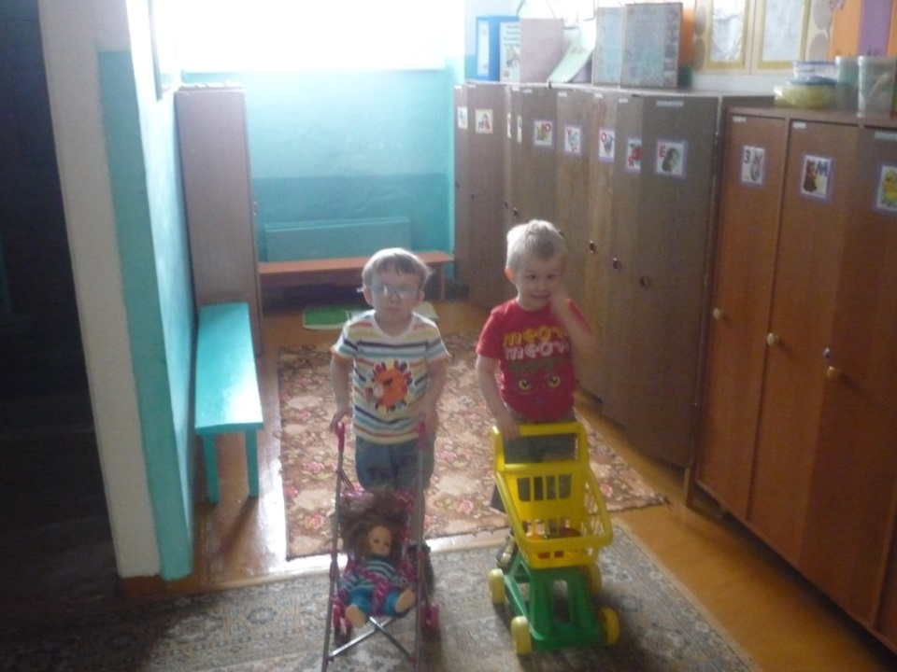

Полюбуйтесь на меня, вот я какой!

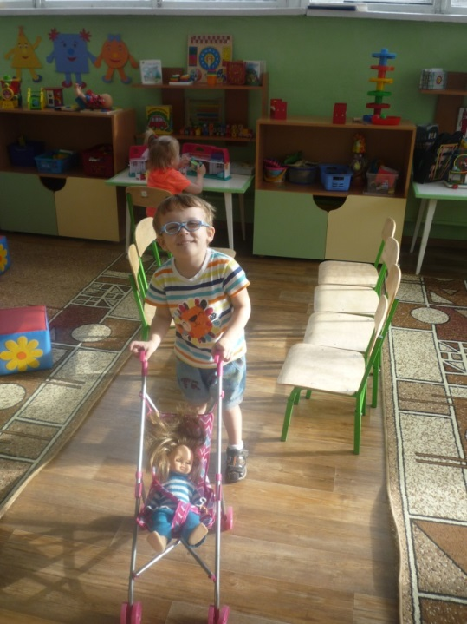

Наши дети очень любят лепить. Кто – то просто катает шарики, колбаски, а у кого – то получаются машины, улитки, кошечки. И всё это они делают с удовольствием, желанием.

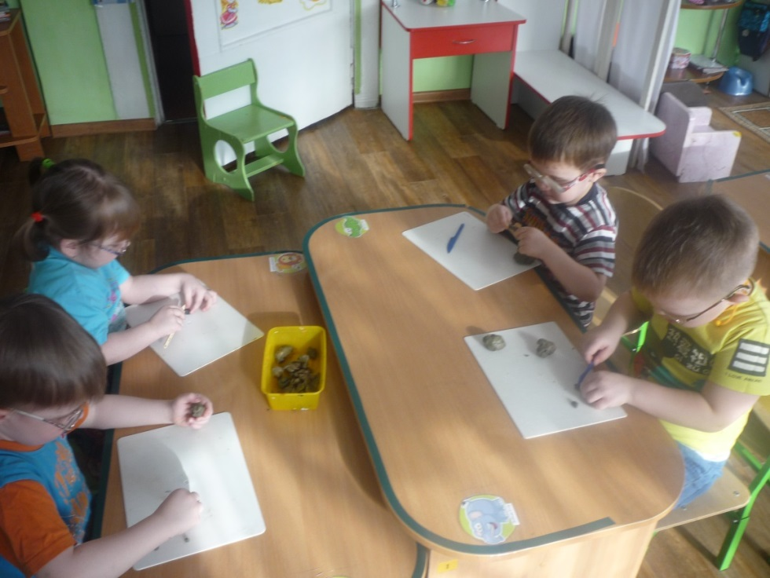

«Спи ребёнок сладко – сладко,

В своей маленькой кроватке.

Ты увидишь чудный сон,

Будет так прекрасен он»

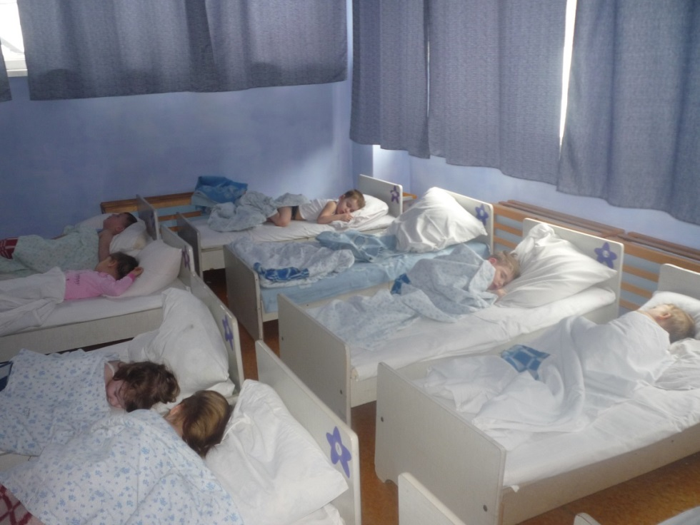

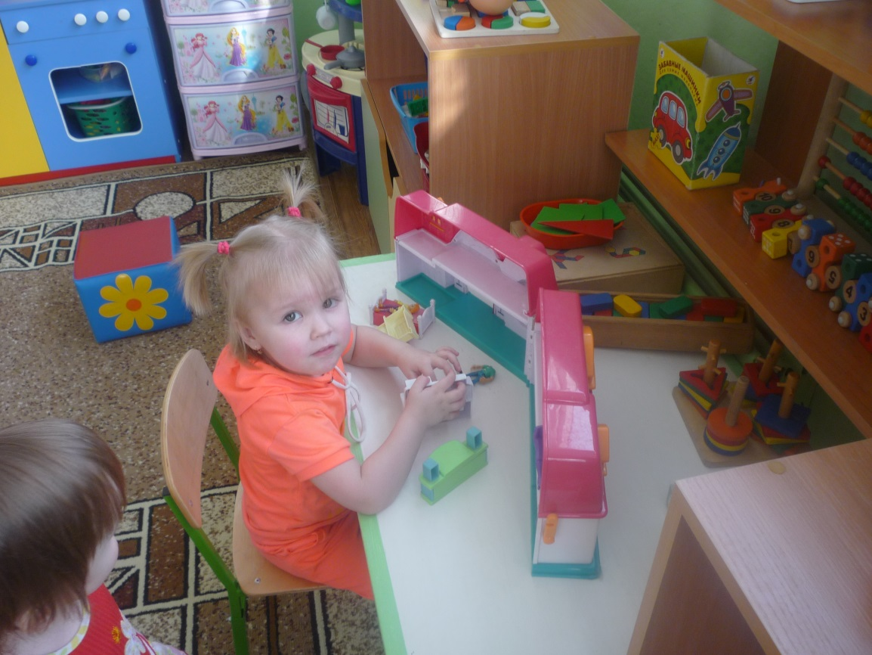

Очень нравится Кристине играть с домиком: расставлять в нём мебель, рассаживать игрушки в кресла, на диван, кормить их.